Samedi 9 février 2019
De 18h à 21h

Buffet, crêpes, boissons et bracelets lumineux
en vente sur place
Playlist des enfants !

Vente de bracelets lumineux pour briller toute la soirée !

Préinscription avant le 7 février 2019

- En flashant le code où à l’adresse :
https://www.helloasso.com/associations/schumania-ecole-robert-schuman/evenements/soiree-dance-party-2019

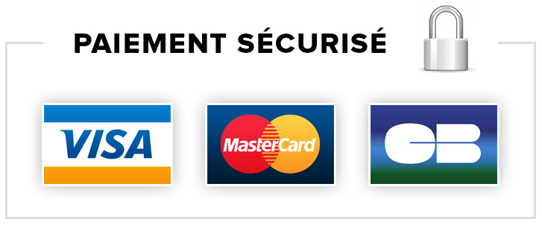
- En glissant votre règlement par chèque à l’ordre de
SCHUMANIA, dans le cahier de liaison de votre enfant,
accompagné du bon ci-dessous :

Nom Famille : Classe :
 | Prix unitaire | Nombre d’inscrits  (+ de 3 ans) | TOTAL
Tarif Adhérent (adulte/enfant)  (uniquement en prévente) | 4 €
Tarif Non Adhérent (adulte/enfant) | 5 €
Mon adresse mail (EN MAJUSCULE) :
Êtes-vous volontaire ce jour-là pour nous aider ? Oui Non

Les enfants doivent être accompagnés toute la soirée d’un adulte responsable.

Samedi 9 février 2019
De 18h à 21h

Buffet, crêpes, boissons et bracelets lumineux
en vente sur place
Playlist des enfants !

Vente de bracelets lumineux pour briller toute la soirée !

Préinscription avant le 7 février 2019

- En flashant le code où à l’adresse :
https://www.helloasso.com/associations/schumania-ecole-robert-schuman/evenements/soiree-dance-party-2019

- En glissant votre règlement par chèque à l’ordre de
SCHUMANIA, dans le cahier de liaison de votre enfant,
accompagné du bon ci-dessous :

Nom Famille : Classe :
 | Prix unitaire | Nombre d’inscrits  (+ de 3 ans) | TOTAL
Tarif Adhérent (adulte/enfant)  (uniquement en prévente) | 4 €
Tarif Non Adhérent (adulte/enfant) | 5 €
Mon adresse mail (EN MAJUSCULE) :
Êtes-vous volontaire ce jour-là pour nous aider ? Oui Non

Les enfants doivent être accompagnés toute la soirée d’un adulte responsable.

